Salutogenese

[Toni Faltermaier](https://www.leitbegriffe.bzga.de/autorinnen-und-autoren/toni-faltermaier/)

*(letzte Aktualisierung am 26.03.2020)*

**Aktuelle Version  
doi:**[10.17623/BZGA:224-i104-2.0](https://dx.doi.org/10.17623/BZGA:224-i104-2.0)

**Zusammenfassung**

Das Modell der Salutogenese wurde vom Gesundheitswissenschaftler Aaron Antonovsky als Alternative zur Pathogenese eingeführt und ist eines der wichtigsten Modelle zur Erklärung von Gesundheit. Es soll die Frage beantworten, wie Gesundheit entsteht, wie Menschen trotz Risiken gesund bleiben können und wie in der Praxis ihre Gesundheit gefördert werden kann. Das Modell basiert auf einem Verständnis von Gesundheit und Krankheit als Kontinuum, es soll Bewegungen auf diesem Kontinuum erklären. Als Determinanten von Gesundheit werden Stressoren, die Art ihrer Bewältigung und verfügbare Widerstandsressourcen herangezogen. Ein Schlüsselkonzept ist das Kohärenzgefühl, das sich im Laufe des Lebens auf der Basis von Ressourcen entwickelt und aussagt, ob das eigene Leben als verstehbar, bewältigbar und sinnhaft erlebt wird. Ein hohes Kohärenzgefühl führt zu positiver Gesundheit, ein geringes Kohärenzgefühl zu negativer. Das Modell der Salutogenese stellt eine zentrale theoretische Grundlage für die Praxis der Gesundheitsförderung dar, sie formuliert, welche Bedingungen für die Gesundheit gefördert werden müssen.

**Schlagworte**

Gesundheit, Gesundheits-Krankheits-Kontinuum, Stress, Stressoren, Bewältigung, Coping, Widerstandsressourcen, Kohärenzgefühl, Sense of Coherence, Resilienz, Gesundheitsförderung

Der Begriff „Salutogenese“ markiert eine zentrale theoretische Perspektive in den Gesundheitswissenschaften und eine bedeutsame Praxisorientierung insbesondere im Feld der Gesundheitsförderung. Er wurde vom Begründer der Salutogenese, dem amerikanisch-israelischen Gesundheitswissenschaftler Aaron Antonovsky (1923–1994) als Gegenbegriff zur Pathogenese eingeführt. In seiner Begründung argumentiert er, dass Erkenntnisfortschritte über die Gesundheit der Bevölkerung nur dann zu erwarten seien, wenn wir uns nicht ausschließlich auf die Frage der Pathogenese konzentrieren, also warum Krankheiten entstehen und wie sie behandelt werden können. Angesichts der epidemiologischen Befunde, dass Krankheiten nicht die Ausnahme darstellen, sondern ein großer Teil der Bevölkerung zu einem bestimmten Zeitpunkt krank ist, stellt die Erhaltung von Gesundheit die eigentliche Aufgabe dar. Die zentrale und bisher kaum beantwortete Frage sei daher, wie Gesundheit entsteht (salus = gesund; genese = Entstehung), wie Menschen trotz Risiken und Stressoren gesund bleiben und ihre Gesundheit fördern können. Antonovsky hat sich in zwei Monographien (1979, 1987) dieser Frage der Salutogenese intensiv gewidmet und aus dem damaligen Erkenntnisstand ein Modell der Salutogenese formuliert, das umfangreiche Forschungen weltweit stimuliert hat und zur Entwicklung von neuen Praxisansätzen führte.

Das Modell der Salutogenese von Antonovsky (1997) beschreibt ein komplexes Gefüge von Bedingungen, die Gesundheit (und nicht Krankheit) erklären sollen (vgl. Abb. 1).

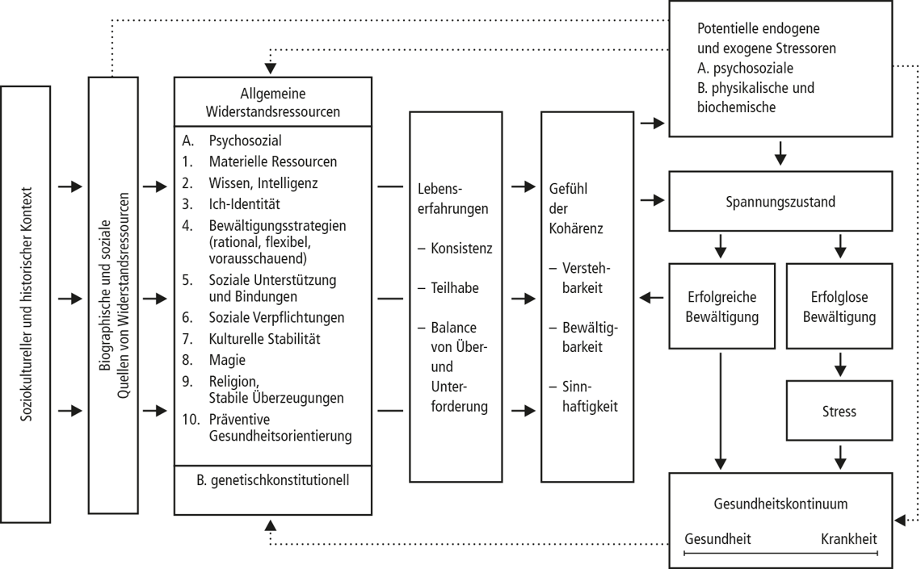Abb. 1. Das Modell der Salutogenese von Antonovsky (nach Antonovsky, 1979, S, 184 f.; aus Faltermaier, 2017, S. 7)

Im Wesentlichen lässt sich das Modell der Salutogenese durch vier Komponenten beschreiben:

* Gesundheit wird in diesem Modell nicht als Gegenteil von Krankheit verstanden, sondern als *Gesundheits-Krankheits-Kontinuum* („Health Ease – Dis-Ease“, HEDE-Kontinuum) konzipiert (vgl. Abb. 1). Menschen werden nicht einfach dichotom als gesund oder krank klassifiziert, was in der Realität auch oft schwierig ist und dazu führt, dass sich die Gesundheitsversorgung weitgehend auf die kranken Menschen als Patienten konzentriert und die gesunden oft vernachlässigt. Menschen lassen sich in ihrem Gesundheitsstatus vielmehr auf Punkten eines multidimensionalen Kontinuums lokalisieren, das von extremen Polen einer absoluten Gesundheit und absoluten Krankheit begrenzt wird (diese jedoch nicht wirklich erreicht). Das Modell soll daher nicht Gesundheit oder Krankheit erklären, sondern die Bewegung von Menschen auf dem Kontinuum in eine positive oder negative Richtung. Diese Konzeption hat den Vorteil, dass alle Menschen als mehr oder weniger gesund verstanden und auf dem Kontinuum platziert werden können. Selbst Menschen mit schweren oder chronischen Krankheiten haben die Chance, dass ihre Gesundheit auch in eine positive Richtung zu bewegen ist.
* Als einer der bedeutsamsten und vielfach belegten Einflussfaktoren auf Gesundheit und Krankheit gilt Stress ([Stress und Stressbewältigung](https://www.leitbegriffe.bzga.de/alphabetisches-verzeichnis/stress-und-stressbewaeltigung/)). Entsprechend wird im Modell der Salutogenese von Antonovsky ein zentraler Pfad formuliert, der von psychosozialen, physikalischen oder biochemischen *Stressoren* zum Gesundheitskontinuum führt (vgl. Abb. 1). Potenzielle Stressoren (wie z. B. belastende Lebensereignisse, Arbeitsbelastungen oder Bakterien und Umweltschadstoffe) wirken auf das Individuum ein, lösen einen körperlichen und psychischen Spannungszustand aus und werden dann versucht zu bewältigen. In Anlehnung an die bekannte Stresstheorie des amerikanischen Psychologen R.S. Lazarus geht auch Antonovsky davon aus, dass erst die subjektive Einschätzung der Stressoren und die Art der *Bewältigungsversuche („coping“)* darüber entscheiden, welche gesundheitlichen Auswirkungen Stressoren haben. Im Gegensatz zur pathogenen Konzeption können Stressoren in der Salutogenese nicht nur zu Krankheiten führen, sondern auch positive Auswirkungen auf Gesundheit haben. Menschen, die ihre Spannungen erfolgreich bewältigen, werden sich auf dem Kontinuum in die positive Richtung bewegen; Menschen, die Spannungen nicht erfolgreich bewältigen können, werden in einen Stresszustand geraten, der bei einer Verwundbarkeit des Organismus auch zur Entstehung von Krankheiten führen kann. Antonovsky geht davon aus, dass Stressoren im Leben allgegenwärtig sind und daher nicht völlig zu verhindern; es kommt daher entscheidend darauf an, wie Stressoren bewältigt werden und welche Bewältigungspotenziale Menschen haben.
* Als wesentliches Potenzial zur Bewältigung von Stressoren und als Kernstück der Salutogenese werden von Antonovsky die *allgemeinen Widerstandsressourcen* („Generalized Resistance Resources“) gesehen. Sie umschreiben „jedes Merkmal einer Person, Gruppe oder Umwelt, das eine wirksame Spannungsbewältigung erleichtern kann“ (Antonovsky 1979, S. 99, Übersetzung T. F.). Allgemeine Widerstandsressourcen können in einer Vielzahl von Belastungssituationen wirksam werden und umfassen sowohl genetische und konstitutionelle als auch psychosoziale Merkmale. Menschen mit vielen und ausgeprägten Ressourcen sind in der Lage, die im Laufe ihres Lebens auf sie zukommenden Belastungen besser zu bewältigen und bewegen sich daher auf dem Gesundheitskontinuum in die positive Richtung. Besonders interessant sind dabei psychosoziale Widerstandsressourcen, weil sie potenziell veränderbar sind. Sie umfassen zum einen Merkmale der Person, z. B. Wissen und Intelligenz, präventive Einstellungen, Fähigkeiten (Bewältigungskompetenzen) und Eigenschaften (Ich-Identität, Selbstwertgefühl), aber auch körperlich-konstitutionelle Charakteristiken (wie z. B. eine stabile Konstitution oder hohe Immunkompetenz). Zum anderen gehören auch Merkmale ihres sozialen und gesellschaftlichen Umfeldes zu den Ressourcen, z. B. starke soziale Bindungen und Unterstützungsmöglichkeiten, starke religiöse oder philosophische Überzeugungen, ein Leben in kultureller Stabilität oder materielle Ressourcen (Geld, Besitz und Vermögen). Widerstandsressourcen bauen sich von Beginn an und im Laufe des Lebens auf und haben ihre Wurzeln in gesellschaftlichen Rahmenbedingungen sowie in biographischen und familiären Bedingungen. Wie und wo Menschen aufwachsen, entscheidet darüber, welche Ressourcen sie entwickeln können. Verfügen sie über viele Widerstandsressourcen, so können sie im Leben tendenziell Erfahrungen machen, die ihnen Konsistenz vermitteln, soziale Teilhabe und personale Kontrolle ermöglichen sowie ein Gleichgewicht zwischen Über- und Unterforderung entstehen lassen.
* Wenn Menschen auf der Grundlage vieler Widerstandsressourcen diese positiven Lebenserfahrungen machen können, dann entwickeln sie im Laufe von Kindheit, Jugend und frühem Erwachsenalter eine Orientierung im Leben, die Antonovsky *„Kohärenzgefühl“ („Sense of Coherence“)* nennt. Mit diesem theoretischen Konstrukt des Kohärenzgefühls formuliert Antonovsky ein Schlüsselkonzept der Salutogenese; er meint damit die tiefe Überzeugung und Zuversicht von Menschen, dass ihr Leben im Prinzip verstehbar, sinnvoll und zu bewältigen ist. Diese Lebensorientierung besteht aus drei Komponenten, die eng miteinander zusammenhängen: erstens dem Gefühl der *Verstehbarkeit* („sense of compehensibility“), also dem Gefühl, dass das eigene Leben verstehbar, kognitiv klar und strukturiert (nicht chaotisch) ist; zweitens dem Gefühl der *Bewältigbarkeit* („sense of manageability“), also der Zuversicht, das die Anforderungen und Belastungen im Leben im Wesentlichen zu bewältigen sind; drittens dem Gefühl der *Sinnhaftigkeit* („sense of meaningfulness“), also dem Grundgefühl, dass das eigene Leben sinnvoll ist und die auf einen zukommenden Anforderungen es wert sind, dafür Energie zu investieren. Menschen mit einem hohen Gefühl der Kohärenz sind besser in der Lage, ihre Stressoren zu bewältigen und die dazu notwendigen Ressourcen auszuwählen; sie bewegen sich daher auf dem Gesundheitskontinuum in eine positive Richtung. Menschen mit einem niedrigen Kohärenzgefühl haben dagegen Schwierigkeiten, die Belastungen in ihrem Leben zu bewältigen und bewegen sich daher tendenziell in eine negative Richtung. Das Kohärenzgefühl lässt sich wissenschaftlich messen; Antonovsky und andere Forscher haben dazu Fragebogeninstrumente entwickelt, die in vielen Studien eingesetzt wurden und meist positiv mit Maßen von Gesundheit korreliert haben.

Das Modell der Salutogenese von Antonovsky ist eine komplexe Theorie der Gesundheit mit vielen Wechselwirkungen. Sie ist daher empirisch schwierig zu untersuchen, oft nur in Teilen abzubilden. Dennoch zeigen die vielen Studien der internationalen *Salutogenese-Forschung*, dass sich wesentliche Annahmen des Modells bestätigen lassen (vgl. Faltermaier 2017). Das Kohärenzgefühl korreliert positiv mit Indikatoren von Gesundheit, insbesondere mit psychischer Gesundheit; das zeigt sich auch in sehr aussagefähigen Längsschnittstudien und in repräsentativen Stichproben der Bevölkerung, die vor allem im skandinavischen Raum durchgeführt wurden. Ein hohes Kohärenzgefühl trägt zudem zu einer besseren Bewältigung von einer Vielzahl von Belastungen im Leben (kritische Lebensereignisse, Arbeitsbelastungen, Krankheiten) bei, wirkt also als Moderator zwischen Stressoren und Gesundheit (ebd.).

Dennoch ist Antonovskys Formulierung der Salutogenese nur als ein erster Entwurf zu verstehen, der erweitert und ergänzt werden muss, um Gesundheit noch besser zu erklären. Kritisiert wird vor allem die fehlende Subjektebene im Modell, insofern Gesundheit auch durch aktive Bemühungen der Menschen (Gesundheitsverhalten) im Laiensystem hergestellt werden kann (Faltermaier 2016) ([Subjektive Gesundheit: Alltagskonzepte von Gesundheit](https://www.leitbegriffe.bzga.de/alphabetisches-verzeichnis/subjektive-gesundheit-alltagskonzepte-von-gesundheit/); [Gesundheitsverhalten, Krankheitsverhalten, Gesundheitshandeln](https://www.leitbegriffe.bzga.de/alphabetisches-verzeichnis/gesundheitsverhalten-krankheitsverhalten-gesundheitshandeln/)). Weiterhin wird angemerkt, dass das Modell die sozialen Unterschiede in Gesundheit zu wenig berücksichtigt, also nicht konkret erklärt, warum Gesundheit nach sozioökonomischen Status, Geschlecht, Alter und Kultur variiert. Und schließlich wird die Annahme Antonovskys infrage gestellt, dass sich das Kohärenzgefühl nur bis zum 30. Lebensjahr aufbaut und dann kaum mehr verändert. Hier zeigen neuere Studien, dass sich Menschen auch in mittleren und späteren Lebensphasen noch im Kohärenzgefühl wandeln können. Insofern sind Weiterentwicklungen des Modells der Salutogenese möglich und notwendig, die z. B. Faltermaier (2017) mit einem integrativen Modell der Salutogenese vorgenommen hat.

In neuerer Zeit wird mit der *Resilienz* ([Resilienz und Schutzfaktoren](https://www.leitbegriffe.bzga.de/alphabetisches-verzeichnis/resilienz-und-schutzfaktoren/)) vor allem im populärwissenschaftlichen Bereich ein Konzept vertreten, das große Nähe zur Salutogenese aufweist. In der Tat zeigt die Resilienz als psychische Widerstandskraft gegen Überbelastungen oder die genannten Schutzfaktoren deutliche Ähnlichkeiten zur Stressbewältigung und zu den Widerstandsressourcen in der Salutogenese (vgl. Bengel, & Lyssenko 2012). Dennoch kann das Konzept der Resilienz die Salutogenese nicht ersetzen, weil es keine umfassende bio-psycho-soziale Theorie der Gesundheit darstellt und wissenschaftlich bisher vor allem auf die psychische Entwicklung von Menschen bezogen wurde.

Der Ansatz der Salutogenese zeigte große Attraktivität für die Praxis im Gesundheitssystem und wurde vor allem eine bedeutsame Grundlage für neue Ansätze und die Bewegung zur Gesundheitsförderung. Die von der WHO 1986 formulierte Ottawa-Charta zur Gesundheitsförderung trägt ganz wesentlich Züge der Salutogenese. Sie setzt auf die Förderung von Ressourcen, auf positive Gesundheitsziele und auf die Beteiligung (Partizipation) und Befähigung („Empowerment“) der Menschen zur Stärkung ihrer Gesundheit (Faltermaier 2018; Faltermaier & Wihofszky 2012). Die Salutogenese stellt somit ein für die Theorie, Forschung und Praxis der Gesundheitsversorgung bedeutsames und innovatives Konzept dar, das für die Gesundheit der Bevölkerung hohes Potenzial hat, das aber in ihrer wissenschaftlichen Entwicklung noch lange nicht ausgeschöpft ist.

Literatur:

Antonovsky, A. (1979). *Health, stress and coping*. London: Jossey‑Bass.  
Antonovsky, A. (1987). *Unraveling the mystery of health*. London: Jossey‑Bass.  
Antonovsky, A. (1997). *Salutogenese. Zur Entmystifizierung der Gesundheit*. Tübingen: DGVT-Verlag.  
Bengel, J., & Lyssenko, L. (2012). *Resilienz und psychologische Schutzfaktoren von Gesundheit im Erwachsenenalter*. Köln: BZgA.  
Faltermaier, T. (2016). Laienperspektiven auf Gesundheit und Krankheit. In M. Richter, & K. Hurrelmann (Hrsg.). *Soziologie von Gesundheit und Krankheit* (S. 229–241). Berlin: Springer-Verlag.  
Faltermaier, T. (2017). *Gesundheitspsychologie*. Grundriss der Psychologie, Band 21. 2., überarbeitete und erweiterte Auflage, Stuttgart: Kohlhammer.  
Faltermaier, T. (2018). Salutogenese und Ressourcenorientierung. In C.-W. Kohlmann, C. Salewski, & M. A. Wirtz (Hrsg.). *Psychologie in der Gesundheitsförderung* (S. 85–97). Bern: Hogrefe.  
Faltermaier, T., & Wihofszky, P. (2012). Partizipation in der Gesundheitsförderung: Salutogenese – Subjekt – Lebenswelt. In R. Rosenbrock, & S. Hartung (Hrsg.). *Handbuch Partizipation und Gesundheit* (S. 102–113). Bern: Huber.